班级动态(11.11）
一、晨间来园基本情况
1.来园人数： 应到24人，实到23人，请假1人：姜瑞。
2.来园情况：今天早晨全班幼儿都能够在8：20前入园，幼儿情绪基本稳定，大部分幼儿都能够高高兴兴来幼儿园，并且能够回应老师说早上好。
能够独立入园，自己走进教室的幼儿为：高星辰、杨逸慧、于佳怡、陈语汐、林书妤、季鑫阳、高若柠、程宇航、陈弈和、崔正轩、鲁佳依、吴仲睿、吴宥昕、张伊冉、高沐泓、刘昊天、丁梓彤、蒋昕乐、吴心豪、张正尧、薛安迪、査欣珞、周茉。

二、区域活动
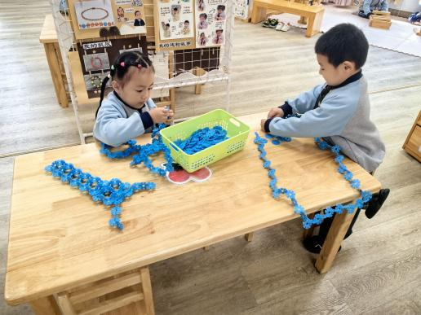 | 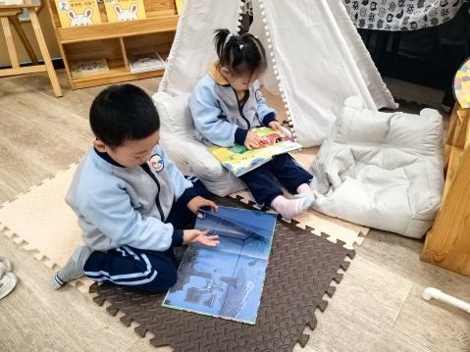 | 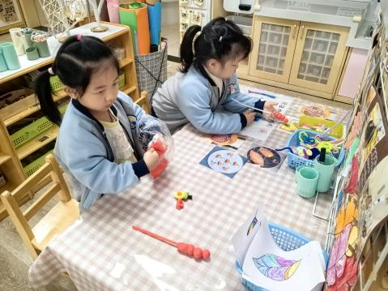
桌面建构用雪花片搭建各种图形。 | 阅读区阅读绘本故事。 | 美工区用超轻黏土制作棒棒糖。
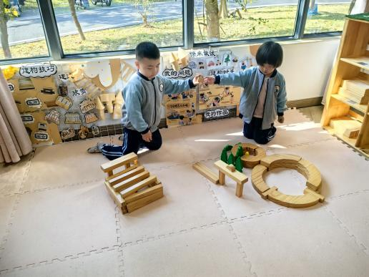 | 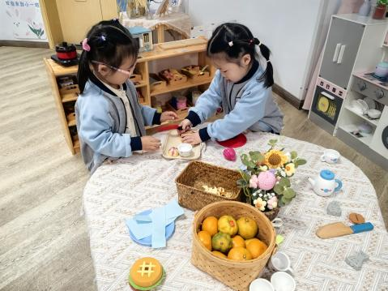 | 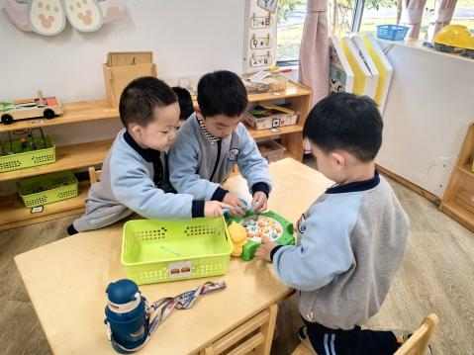
地面建构用单元积木搭建各种场景。 | 娃娃家小厨房扮演厨师烧饭，小客人吃饭。 | 益智区玩小猫钓鱼的游戏。
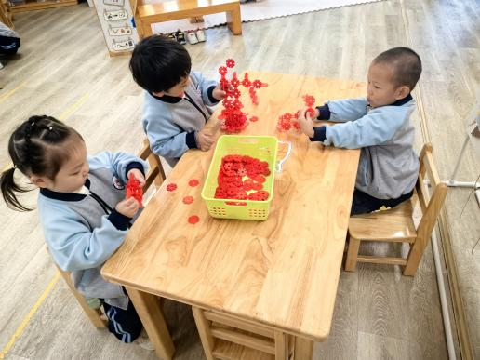 | 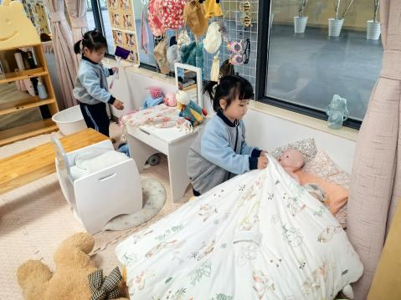 | 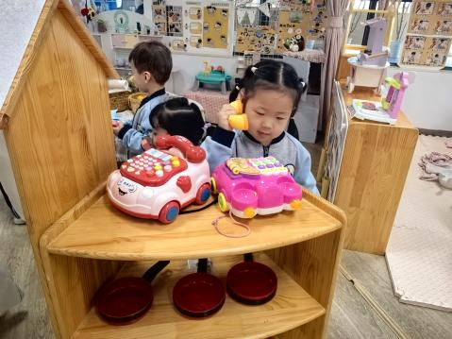
桌面建构用雪花片合作搭建大炮。 | 娃娃家小卧室照顾小宝宝。 | 娃娃家打电话的游戏。

- 集体活动——综合：各种各样的声音
这是一节偏科学类的综合活动。听觉是人的主要感官，人通过听觉去感知、感受、认识周围事物及其发生的事情。本次活动先出示小动物和大自然的声音引导幼儿感知声音，接着幼儿自由探索积木、铃鼓、塑料袋、纸、塑料瓶等物品发出的声音，在耳朵静心听的过程中感受声音的奇妙，激发幼儿对周围声音的关注。
小班年龄段的幼儿对周围世界充满无限的好奇，对他们来说，好多声音也都是比较熟悉的，特别是小动物的叫声。如今马路上的汽车声、小区里的炮仗声、天空中的飞机声都会吸引孩子们。但是他们从没用心听过声音，不会用语言述说声音，难以用简单的语言表达自己的探究过程和结果。
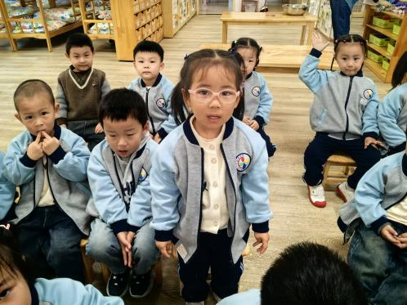 | 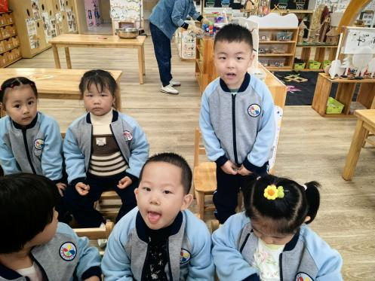 | 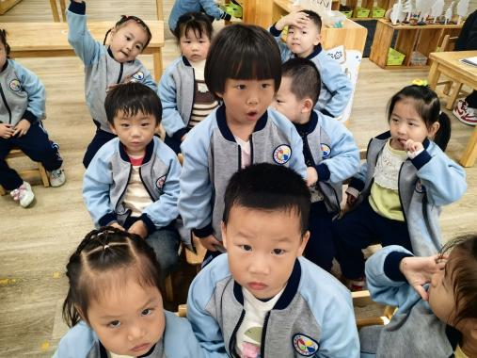
在本次活动乐于倾听各种声音，养成良好的倾听习惯的幼儿有：于佳怡、季鑫阳、陈弈和、崔正轩、鲁佳依、吴仲睿、刘昊天、丁梓彤、蒋昕乐、吴心豪、张正尧、薛安迪、査欣珞、周茉。
通过探索、操作活动，对各种声音产生兴趣的幼儿有：高若柠、程宇航、陈语汐、高星辰、林书妤、吴宥昕、张伊冉、高沐泓、杨逸慧。

四、户外活动
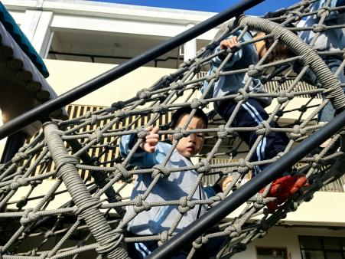 | 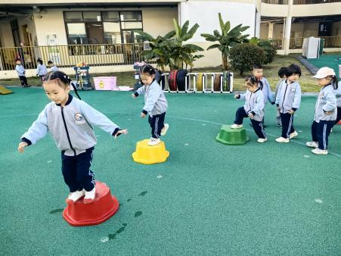 | 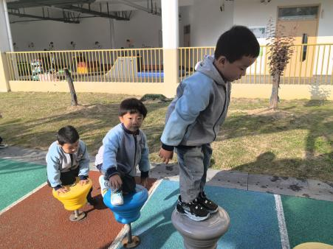
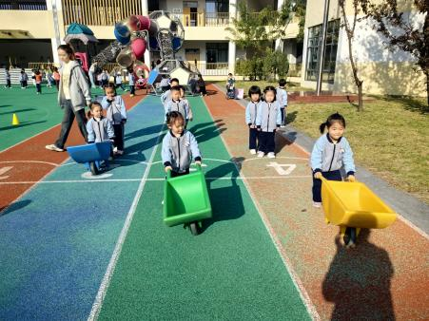 | 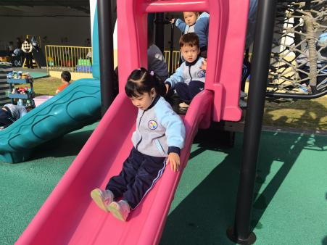 | 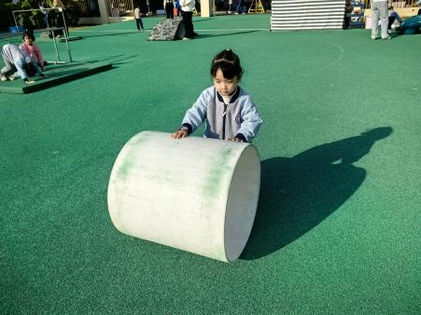
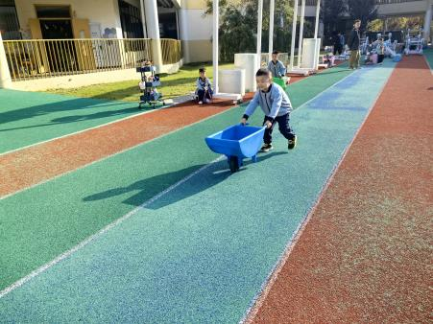 | 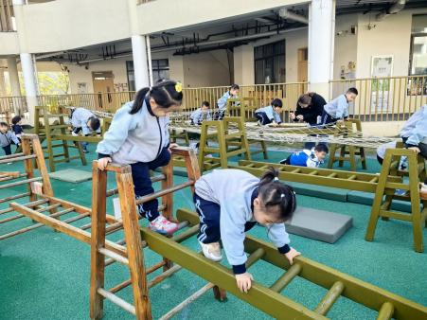 | 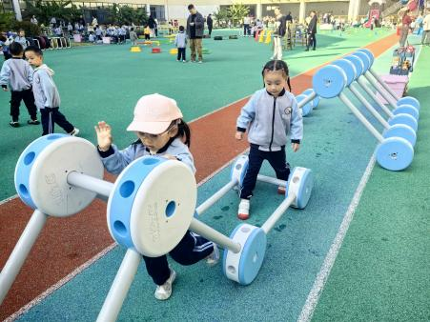

五、午餐活动
今日午餐：小米饭、土豆牛肉、青菜炒腐竹、山药茶树菇。
饭菜汤全部独立吃完的幼儿为：高星辰、杨逸慧、于佳怡、陈语汐、林书妤、季鑫阳、高若柠、程宇航、崔正轩、鲁佳依、吴仲睿、吴宥昕、张伊冉、高沐泓、刘昊天、丁梓彤、蒋昕乐、吴心豪、张正尧、周茉。
六、午睡
今天能够在12点半前入睡的幼儿有：季鑫阳、高若柠、程宇航、陈弈和、崔正轩、鲁佳依、吴仲睿、吴宥昕、张伊冉、高沐泓、高星辰、杨逸慧、于佳怡、陈语汐、林书妤、丁梓彤、蒋昕乐、吴心豪、张正尧、薛安迪、査欣珞、周茉。

